SAKARYA İL GENELİ SINAV SONUÇLARI İÇİN YAPILMASI GEREKENLER
( Sınav & Puan Yayınları )
İl geneli sınav sonuçları için: http://deneme.sinavpazarlama.com/giris/?gt=kurum sitesine giriş yapınız. Siteye giriş yapıldıktan sonra sırası ile ;
1.Giriş türüne: ‘’Okul girişi’’ olarak seçiniz
2. İl seçiniz : ‘’SAKARYA’’
3. İlçe seçiniz: İlgili İlçeyi Seçiniz
4. Kurum seçiniz: İlgili Kurumu Seçiniz
5. Şifre: 123456 ( giriş yaptıktan sonra şifrenizi değiştirebilirsiniz)
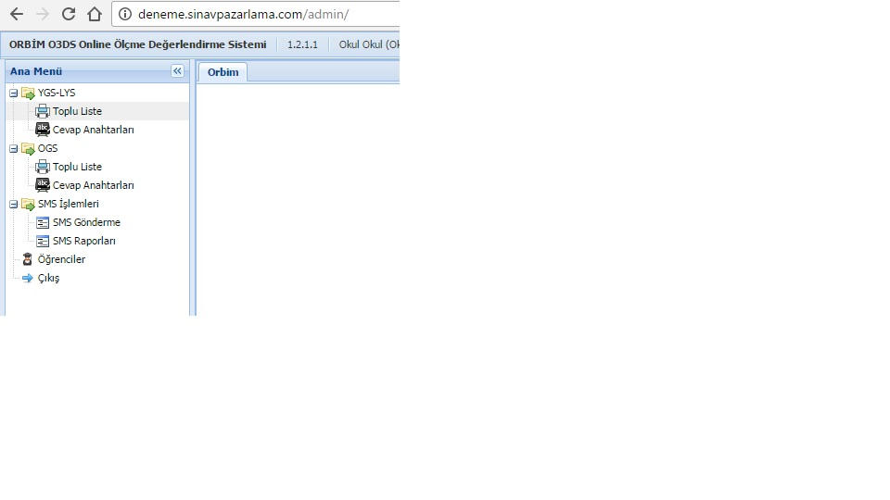
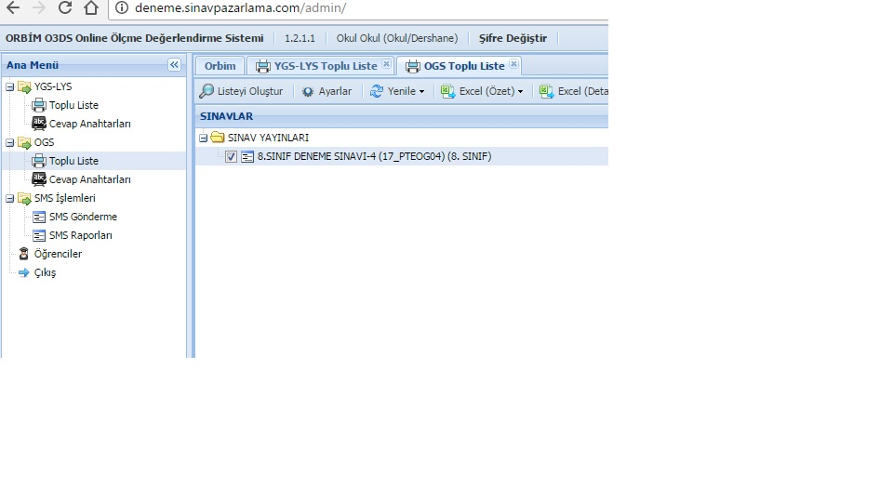
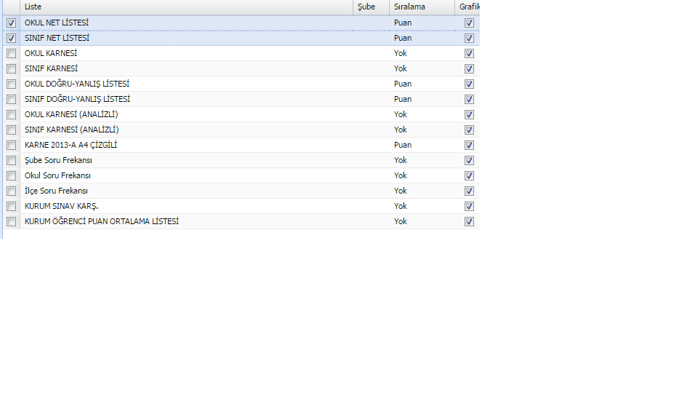
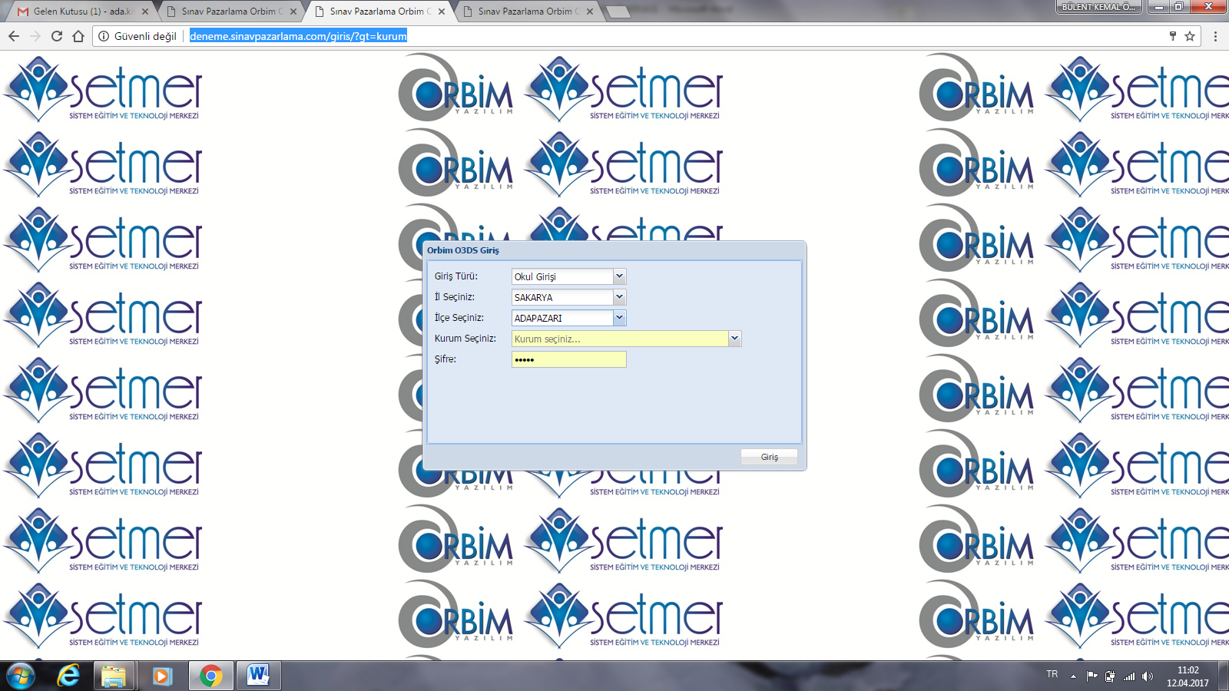
6.Ekranın sol tarafında ki sekmeden görmek istediğiniz sınav sonucu için Toplu Liste butonuna tıklayınız.
7. Toplu listeye tıkladıktan sonra sağda açılan sekmelerden ilgili başlığın sekmesini açınız ve başlığın altında açılan alt sekmenin kutucuğunu işaretlemeyi unutmayınız.
8.Ekranın sağındaki listelerden oluşturmak istediğiniz listenin kutucuğunu işaretleyiniz ve listeyi
oluştur butonuna basınız. Oluştur dedikten sonra Listeler Oluşturuluyor yazısından sonra ekran da oluşan Görüntülemek İçin Tıklayınız Butonuna basınız. (7.madde de Listeyi Oluştur butonu ok işareti ile belirtilmiştir.)

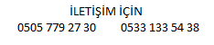
ada.kitap2@gmail.com
LÜTFEN İL SINAVI SONUÇLARINI 15 NİSAN 2017 İTİBARI İLE KONTROL EDİP , HERHENGİ BİR AKSİLİKTE AŞAĞIDAKİ MAİL ADRESİNE BAŞVURU YAPIP DÜZELTME TALEP EDEBİLİRSİNİZ. GEREKTİĞİNDE İLETİŞİM NUMARALARINI ARIYABİLİRSİNİZ. 18 NİSAN 2017 İTİBARİ İLE KARNE BASKISI BAŞLAYACAĞINDAN DÜZELTME YAPILMAYACAKTIR.

